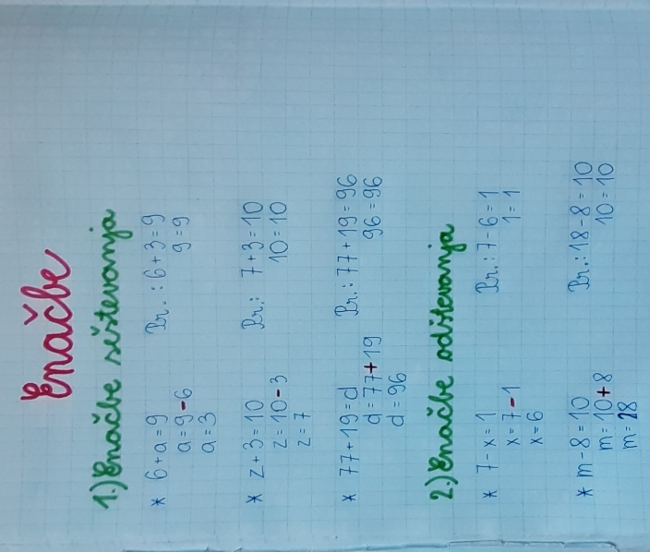
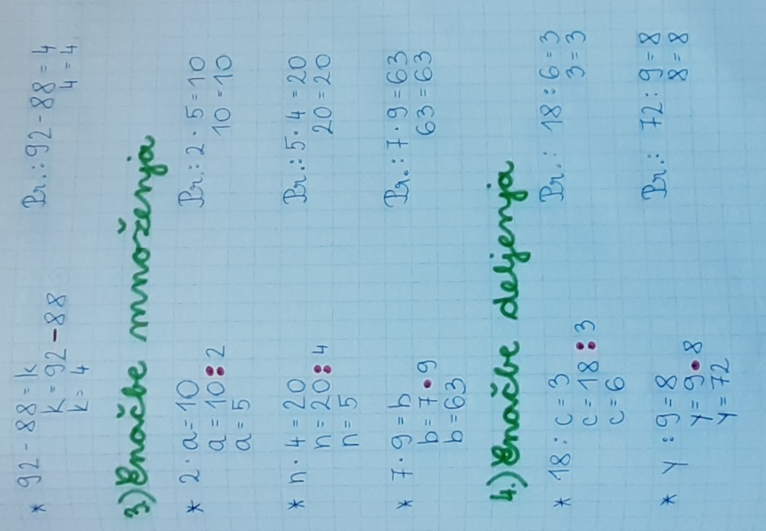
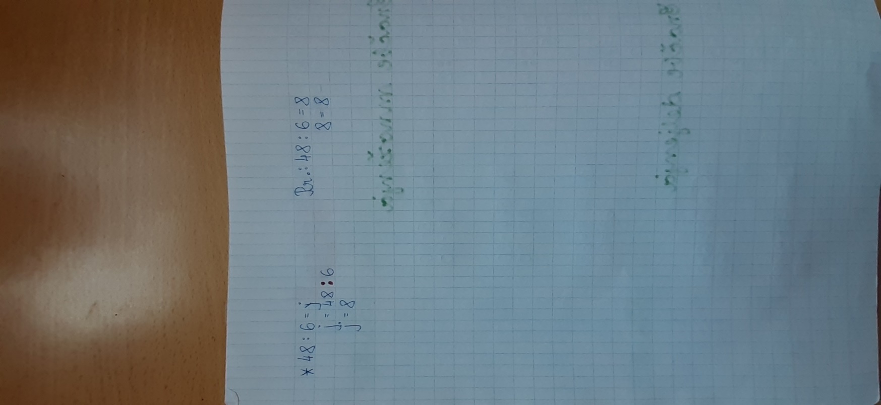
Vaja
Reši naslednje enačbe:
- t : 6 = 8
- 35 – n = 19
- v 9 = 81
- c + 49 = 74
- w – 23 = 69
- 45 : k = 8

